Публичный доклад
о результатах деятельности Главы муниципального образования Комьянское Грязовецкого муниципального района за 2017

Аннотация

В результате слаженной работы органов местного самоуправления, представителей бизнес сообщества и активного населения муниципального образования обеспечено устойчивое функционирование учреждений социальной сферы, обеспечен рост объема и качества услуг, обеспечена реализация Майских Указов Президента по повышению заработной платы работникам. Налажено активное взаимодействие органом местного самоуправления с населением и главный итог – это участие, совместно с бизнесом, в проекте «Народный бюджет», строительство беговой дорожки на стадионе.
С 2016 года совместно с администрацией района организована работа обособленных подразделений МФЦ в муниципальном образовании с целью обеспечения населения территории возможностью получить государственные и муниципальные услуги, не выезжая в районный центр.
В 2017 году обеспечена работа специалистов МФЦ в МО Комьянское, совершено 36 выездов, оказана 171 услуга.
Во взаимодействии с органами местного самоуправления района, с хозяйствующими субъектами, за 2017 год разработан и утвержден Генеральный план поселения, Правила землепользования и застройки населенных пунктов; проведен большой объем работ в сфере благоустройства территории, ямочный ремонт улиц в д.Хорошево, капитальный ремонт моста через р.Кохтыш к Беляевскому кладбищу, ремонт моста в д.Агрофенка; проведена большая подготовительная работа к капитальному ремонту здания «ФОЦ Комья», который планируется провести в 2018 году.
Своевременное исполнение администрацией своих полномочий дало определенный результат в состоянии экономики поселения.
В своей деятельности администрация поселения руководствуется 131 Федеральным законом «Об общих принципах организации местного самоуправления в Российской Федерации», Уставом муниципального образования, иными федеральными законами, законами Вологодской области, нормативными правовыми актами МО Комьянское.

Анализ социально-экономического положения муниципального образования Комьянское

На 1 января 2017 года численность населения составила 1915 человек, спад к 2016 году – 2% или уменьшилось на 13 человек.%
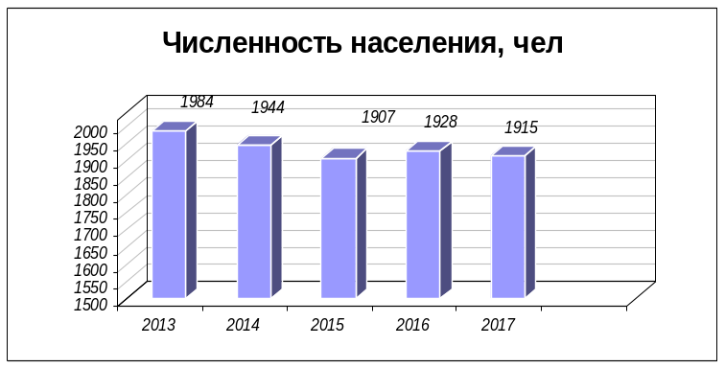
По структуре численности населения по возрастным группам распределение следующее: моложе трудоспособного возраста – 14,6%, трудоспособного – 60%, старше трудоспособного – 25,4%.
Более 80% населения проживает на центральных усадьбах, в д.Хорошево и п.Бушуиха. При этом в связи с большим количеством земельных участков, находящихся в собственности сезонно проживающих граждан, в летний период численность в других населенных пунктах значительно увеличивается.
В 2017 году показатель смертности населения уменьшился в сравнении с 2016 годом на 28%, но остается выше показателя рождаемости (приложение 4).
Ситуация на рынке труда остается стабильной. Официальный уровень безработицы на 01.01.2017 года составил 0,89 % , что ниже уровня безработицы по району (приложение 5)
Размер среднемесячной заработной платы работников за последние 5 лет в целом по поселению возрос с 19,3 тыс. руб. до 32,1 тыс.руб., что выше средней по району. (приложение 6).

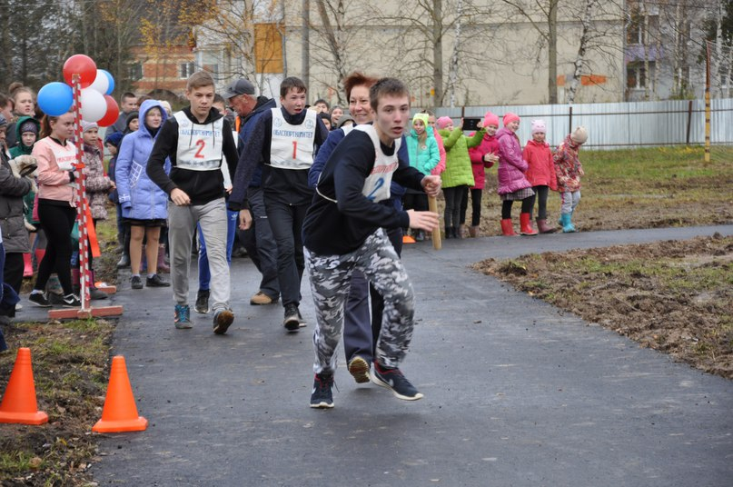
В 2017 году в результате участия в проекте «Народный бюджет» обустроена беговая дорожка на стадионе в д.Хорошево, которую очень ждали все жители, особенно школьники. Привлечены средства областного бюджета – 500 тыс.руб., местного бюджета – 20 тыс.руб., остальное средства юридических и физических лиц. Средства граждан составили 80 тыс. руб. или 8 %.

Экономический потенциал

Ведущей отраслью экономики поселения является сельское хозяйство, которое представлено: Племенной завод-колхоз «Аврора» и структурным подразделением АО Племзавода «Заря». За последние 5 лет предприятиями сельхозотрасли выполнен значительный объем работ по модернизации производства, повышению эффективности имеющегося потенциала.
На территории МО Комьянское успешно работают: 11 магазинов, которые предоставляют населению услуги торговли; МБОУ «Комьянская школа» со структурными подразделениями «Детский сад д.Хорошево», «Детский сад п.Бушуиха» оказывают образовательные услуги; 2 фельдшерско-аккушерских пункта и 1 амбулатория предоставляют медицинскую помощь населению; БУК «Комьянский СДК», филиал БУК «Межпоселенческая центральная библиотека» занимаются организацией культурно-массовой работы. Организацию развития физической культуры и спорта на территории обеспечивает БУ «ФОЦ Комья».


В целом в экономике муниципального образования занято – 480 человек, это 42,3 % от всего трудоспособного населения, проживающего на территории муниципального образования. Остальная часть занята в малом бизнесе и на предприятиях районного и областного значения. Малых предприятий создано и работает 8, индивидуальных предпринимателей 12.

Градообразующее сельскохозяйственное предприятие ПЗК «Аврора» имеет большой производственный потенциал: численность работающих составляет 278 человек, поголовье крупного рогатого скота - 5375 голов, в том числе коров 2260 голов, обрабатывается 5407 га пашни, в том числе арендуемые земли в Междуреченском районе – 505 га. Основной товарной продукцией хозяйства является молоко. В 2017 году ожидается произвести молока 18498,8 тонны, удой на 1 фуражную корову составит 8277 кг. За 9 месяцев текущего года получена прибыль 117,5 млн. руб. Урожайность зерновых в хозяйстве в 2017 году составила 35,2 ц/га.
Сельскохозяйственное предприятие «Аврора» включено в «Экономически значимую программу «Развитие молочного скотоводства Вологодской области на 2013-2020 годы».
В 2016 году построен зерносушильный комплекс с комбикормовым цехом. Комбикормовый цех начал работать сразу после пуска в эксплуатацию, зерно начали сушить в 2017 году. В настоящее время хозяйство ведет строительство телятника по выращиванию ремонтного молодняка на 750 голов, стоимостью 30 миллионов рублей.
Структурное подразделение АО Племзавод «Заря» осуществляет деятельность на территории Ведерковского сельского Совета. Всего работающих на предприятии – 65 человек. На территории две дойные фермы и одна ферма по выращиванию молодняка. Поголовье крупного рогатого скота составляет 1582 головы, в том числе 850 коров. Надой на одну фуражную корову в 2017 году ожидается получить 8150 кг на центральной ферме и 9000 кг на ферме Надорожный Липовик. Предприятием планируется увеличение поголовья, в связи, с включением в планы хозяйства строительства двух новых ферм для выращивания молодняка.
На территории зарегистрировано 8 предприятий малого бизнеса и 12 индивидуальных предпринимателей. Основной вид деятельности – торговля, 4 предпринимателя занимаются обработкой древесины. В рамках социального партнерства предпринимателями были предоставлены пиломатериалы, транспорт, оказана помощь по капитальному ремонту 2 мостов в д. Агрофенка.
В сфере потребительского рынка занято 30 человек. На территории МО Комьянское предоставляют услуги населению 11 торговых точек. Самые крупные торговые точки – это ООО «Большая звезда», «Продторг», ТК «Соть», Торговый дом «Заря».
ООО «Большая звезда» (Мартиросян М.К.) и ТК «Соть» (Жеребцова Л.С.) организуют торговое обслуживание отдалённых и труднодоступных населённых пунктов Комьянского сельского поселения. Два раза в неделю, независимо от погодных условий, количества покупателей и состояния дорог, автолавки приезжают в деревни Крутец, Евсюково, Дор, Суворово, Патракеево, Евдокимово, Подсосенье, Щекутьево, ст.Стеблево, Надорожный Липовик, Кашино. От сельских жителей и дачного населения в администрацию поселения в адрес предпринимателей поступают слова благодарности и признательности за организацию торговли.

Анализ работы образовательных учреждений
МО Комьянское за 2017 год.

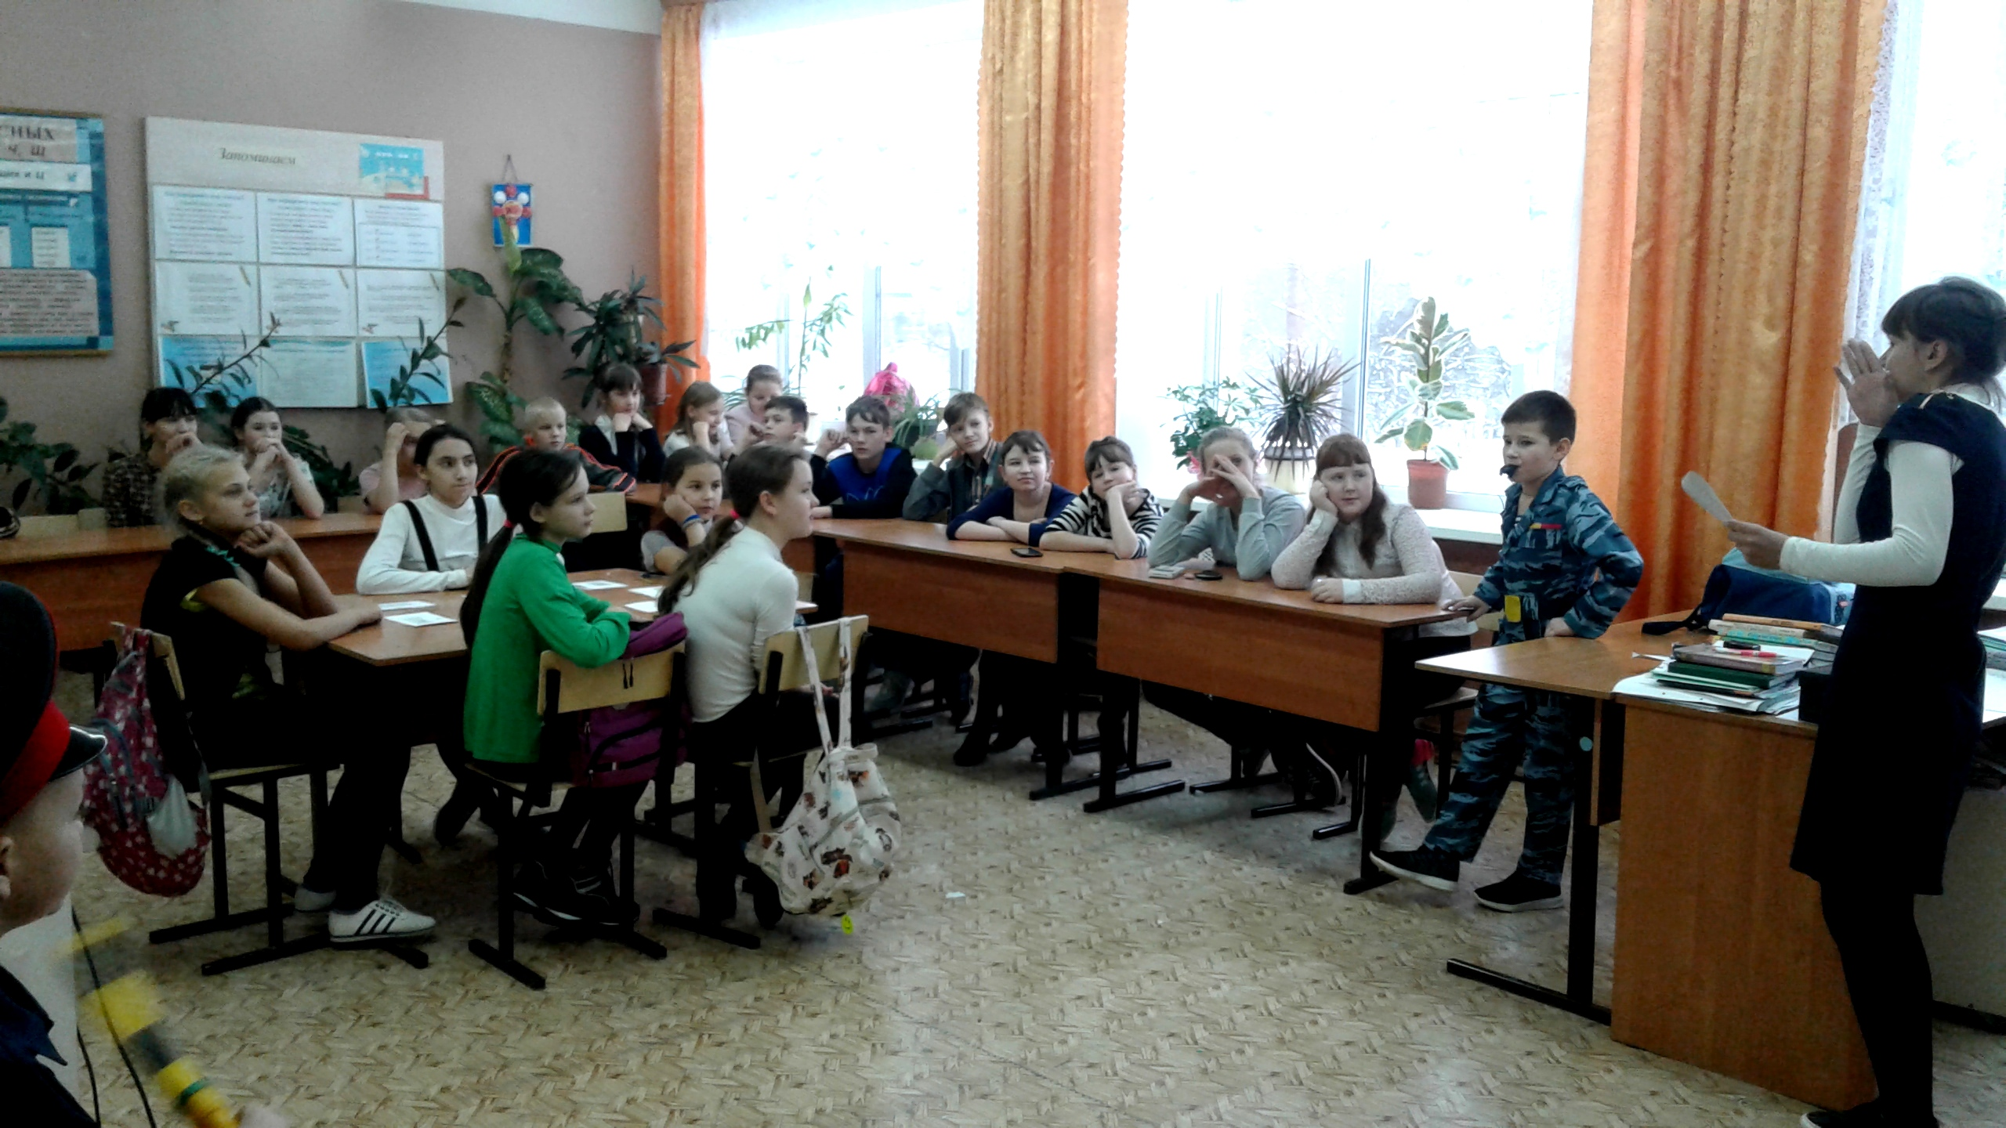
В 2017 году на территории МО Комьянское функционирует образовательное учреждение МБОУ «Комьянская школа» со структурными подразделениями «Детский сад д. Хорошево» и «Детский сад д. Бушуиха».
Численность дошкольников на 1 сентября 2017 года - 93 чел., 6 групп, средняя наполняемость 15,5 чел. Численность обучающихся на 01.09.2017 г. - 150 чел., количество классов-комплектов – 10, средняя наполняемость общеобразовательных классов – 15.
Показатели успеваемости стабильные: в 2017 году показатели успеваемости и качества обучения на уровне районного и областного показателя и составляют 100% и 49,9% соответственно. В школе функционирует спортивный клуб «Колумб», руководитель Балуев А.П., учитель физической культуры. Клуб посещают 25 обучающихся.
Учащиеся школ принимают активное участие в муниципальном этапе Всероссийской олимпиады школьников, в 2017 году 3 победителя, 8 призеров муниципального этапа. Стуканцева Дарья Дмитриевна, обучающаяся 8 класса МБОУ «Комьянская школа» стала победителем Епархиального (регионального) конкурса чтецов «Живое слово», призером районной конференции по краеведению «Первые шаги в науке» (2 место) и участницей муниципального этапа областной детско-юношеской оборонно-спортивной игры «Зарница-2017».
Уровень профессионального мастерства педагогических работников школы высокий: доля педагогических работников, имеющих высшее образование – 86%, доля педагогических работников, имеющих высшую и первую квалификационные категории – 84%.
В общеобразовательном учреждении создаются условия для ранней адаптации детей дошкольного возраста, ежегодно проводятся спортивные игры для детей дошкольного и младшего школьного возраста «Осенний калейдоскоп», дошкольники активно участвуют в реализации социокультурных проектов на территории МО Комьянское.
В образовательном учреждении реализуется программа развития на 2016-2020 годы «От успеха в школе – к успеху в жизни».

Здравоохранение

 | Комьянская  амбулатория |  |  |  | ФАП  Липовский |  |  |  | ФАП  Бушуинский
 | 2014 | 2015 | 2016 | 2017 | 2014 | 2015 | 2016 | 2017 | 2014 | 2015 | 2016 | 2017
Занято  должностей | 3 | 3 | 34 | 1 | 1 | 1 | 1 | 1 | 1 | 1 | 1 | 1
Численность  обслуживаемого населения | 869 | 897 | 915 | 926 | 95 | 86 | 86 | 89 | 434 | 440 | 440 | 416
Сделано посещений |  |  | 3772 | 3120 |  |  | 856 | 731 |  |  | 568 | 611

Амбулатория оснащена стоматологическим кабинетом, где оказывает услуги врач – стоматолог, физиокабинетом, процедурным кабинетом, кабинетами для приема больных. На протяжении довольно длительного периода в амбулатории не осуществлялся постоянный прием больных, из-за отсутствия специалиста. За 2017 год амбулатория полностью укомплектована кадрами: прием ведет врач-терапевт, есть фельдшер, врач-стоматолог, процедурная медицинская сестра. Кроме того организован выезд в амбулаторию узких специалистов районной поликлиники. Основной проблемой, которую необходимо решать в ближайшее время - это замена окон, ремонт канализации и ремонт помещений.

Культура
Бюджетное учреждение культуры «Комьянский сельский Дом культуры» с филиалом «Ведерковский СДК» успешно функционирует и реализует свою деятельность на территории муниципального образования Комьянское.
Учреждение культуры располагает хорошей материально-технической базой для создания наилучших условий по организации творчества и досуга, для реализации всех планов и задач.
В 2017 году проведено 670 мероприятий, с количеством посетителей - 32904 человек, в т.ч. 335 платных мероприятий.
В учреждении действует 38 клубных формирований различной жанровой направленности, в которых занимаются 720 человек. Среди них - 22 коллектива самодеятельного художественного творчества: вокальные, танцевальные, изобразительного искусства, декоративно-прикладного творчества, которые успешно принимают участие во многих межпоселенческих, районных и областных фестивалях и конкурсах.
Средняя наполняемость кружков составляет 16 человек, что соответствует Модельному стандарту по учреждениям культурно-досугового типа.
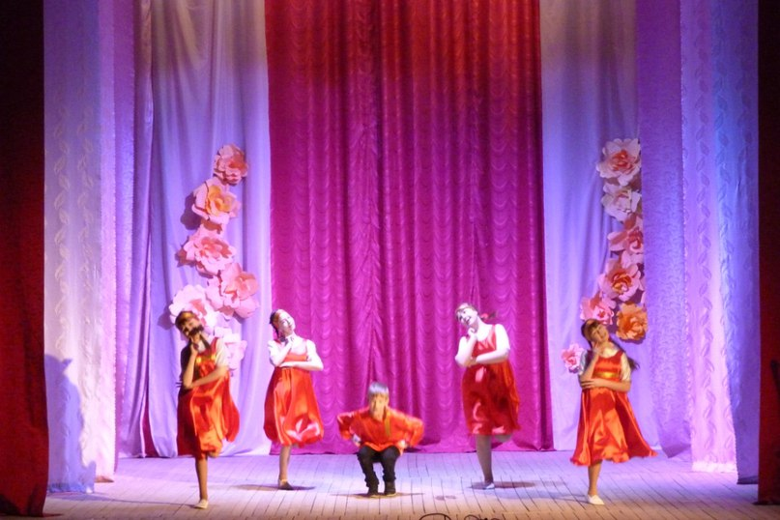
В 2017 году в БУК «Комьянский СДК» активно функционировали 16 коллективов художественной самодеятельности и 5 солистов, которые реализовывали творческую деятельность во многих жанрах народного самодеятельного творчества. Количество участников - 125 человек. Вокальные ансамбли: «Максимум», «Звездочки», «Детский хор», «Ручеек». Танцевальные: «Русская душа», «Ассорти», «Непоседы», «Фантазеры» и другие участвуют не только в мероприятиях Дома культуры, но и во всех районных, межпоселенческих мероприятиях.

По итогам 2017 года для детей и молодежи проведено 333 культурно-массовых мероприятия, что составляет 50 % от общего числа проведенных мероприятий учреждением.
С ветеранами проведено 72 мероприятия, или 11 % от общего количества проведенных мероприятий. На территории действуют 5 клубных формирований для ветеранов: это клубы «В Кругу друзей», «Берегиня», кружок народного творчества «Волшебница», ансамбль «Ветераночка», ансамбль «Ручеек». Количество ветеранов в клубах – 51 человек.

Значимые события 2017 года

Первый областной фестиваль детского творчества «Звездочки Севера».
Праздничные мероприятия, посвященные 30-летию ветеранской организации;
Участие в проекте Управления образования «Счастливое и интересное лето»;
Посадка парковой зоны «Аллея трезвости» при содействии областной организации «РОДНОЙ ЛЕС. Общественное движение»;
Открытие беговой дорожки на стадионе;
Открытие мемориальных досок Героям Социалистического труда колхозов «Аврора» и «Ударник»;
Битва хоров
Первый отчетный концерт танцевального коллектива «Фантазёры»
.
Достижения

По итогам социально-экономического развития ГМР за 2017 год учреждение было признано победителем в номинации «За достижение высоких результатов» и награждено вымпелом «За доблестный труд».
По результатам независимой оценки качества услуг БУК «Комьянский СДК» занимает 2 место в области среди учреждений культурно-досугового типа.
Работа Кружка декоративно-прикладного творчества «Мастерская чудес» под руководством Морозовой Веры Владимировны заняла 1 место в районном смотре-конкурсе «Грязовец-южные ворота Вологодчины»
Корякова Дарья – Диплом 3 степени во Всероссийском конкурсе-фестивале «Песни военных лет», проходившем в г.Вологда.
Корякова Т.Ю, -директор стала победителем в номинации «За поддержку творческих инициатив и работу с местными сообществами» районного конкурса профмастерства «Живи, моя профессия!»
В результате победы в конкурсном отборе федерального партийного проекта «Местный Дом культуры» Дом культуры получил субсидию на обновление материально-технической базы на сумму 300 тысяч рублей.

Библиотечное обслуживание

Комьянский филиал является удобным и доступным учреждением культуры для жителей разного возраста, где каждого читателя знают по имени и где можно взять любую книгу или журнал в руки, т.к. весь фонд находиться в открытом доступе.
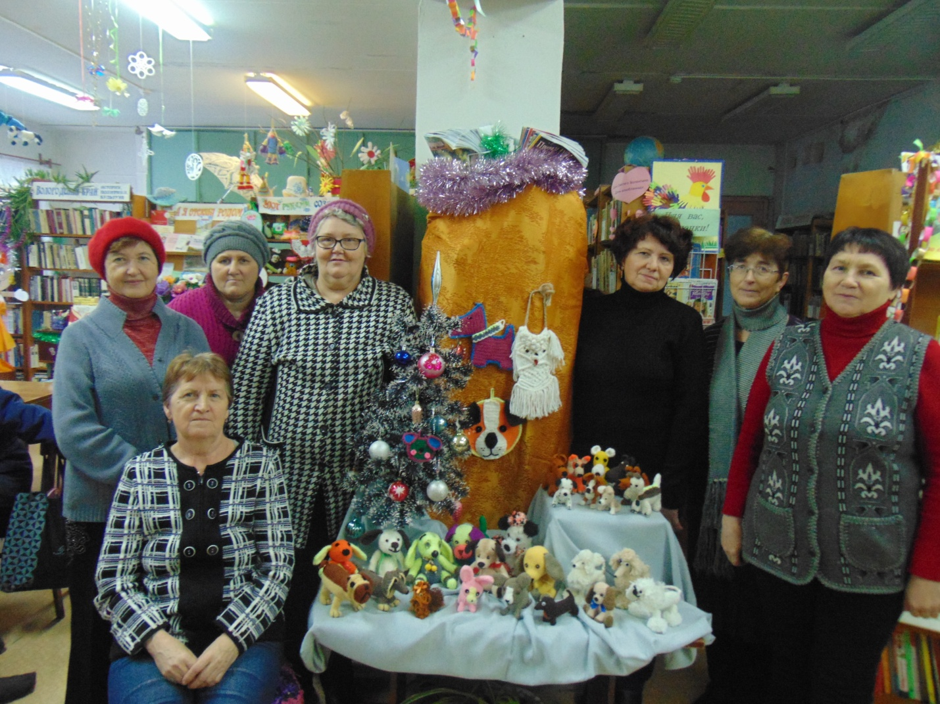
Организация досуга ветеранов, пожилых людей является одним из важных направлений работы филиала.
Работа ведется в тесном контакте с Советом ветеранов МО Комьянское.
Важным направлением работы библиотеки является - развитие у читателей устойчивого интереса к чтению, деятельность по сохранению литературного и культурного наследия. Организуются литературные праздники, книжные выставки. Приоритетным направлением в обслуживании пользователей Комьянского филиала районной библиотеки в 2017 году была реализация Указов Президента Российской Федерации о проведении Года экологии и Года особо охраняемых природных территорий. В связи с этим разработан комплекс культурно-просветительских и информационных мероприятий.
В течение года библиотекой реализовывалась программа «Нетленной памяти свеча». Проведено 21 мероприятие патриотической направленности, посещения составили 379 человек.
В 2017 году во время летних каникул работали клубы: « Юный библиотекарь», «Истина» (для несовершеннолетних детей, состоящих на учете в КДН и ЗП и творческая мастерская «Городок чудес и ремесел»
Работа клубов была направлена на развитие познавательных интересов у детей и подростков, на профилактику правонарушений.
Проведено 12 мероприятий. Посещения клубов составили 166 человек.
Филиал библиотеки в 2017 году участвовал в районном проекте «Счастливое лето».
Занятия в клубах произвели хорошее впечатление на детей, пожелавших продолжить встречи в 2018 году.
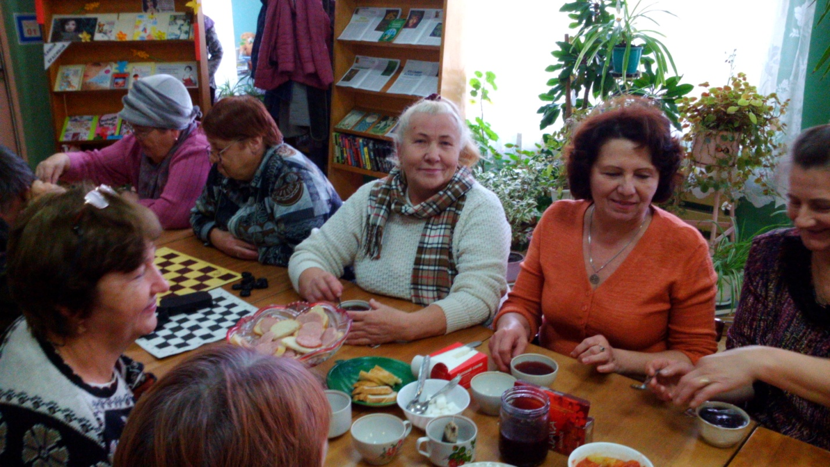
Библиотека тесно сотрудничает с Комьянским СДК, Комьянской школой, детским садом «Катерок», ветеранской организацией и принимает участие во всех значимых мероприятиях которые проходят на территории МО «Комьянское».
С 2004 года в филиале работает клуб «Берегиня» для людей пенсионного возраста. Темы встреч в клубе разнообразны. Это общероссийские и религиозные праздники, фольклорные и конкурсные программы, вечера встреч и поздравлений с днём рождения, литературные и музыкальные программы.

Охват населения библиотечным обслуживанием
год | 2014 | 2015 | 2016 | 2017
%  охвата  населения | 85 | 95 | 80,9 | 87,8

Всего за 2017 год проведено 188 мероприятий (детских -151),

Спорт
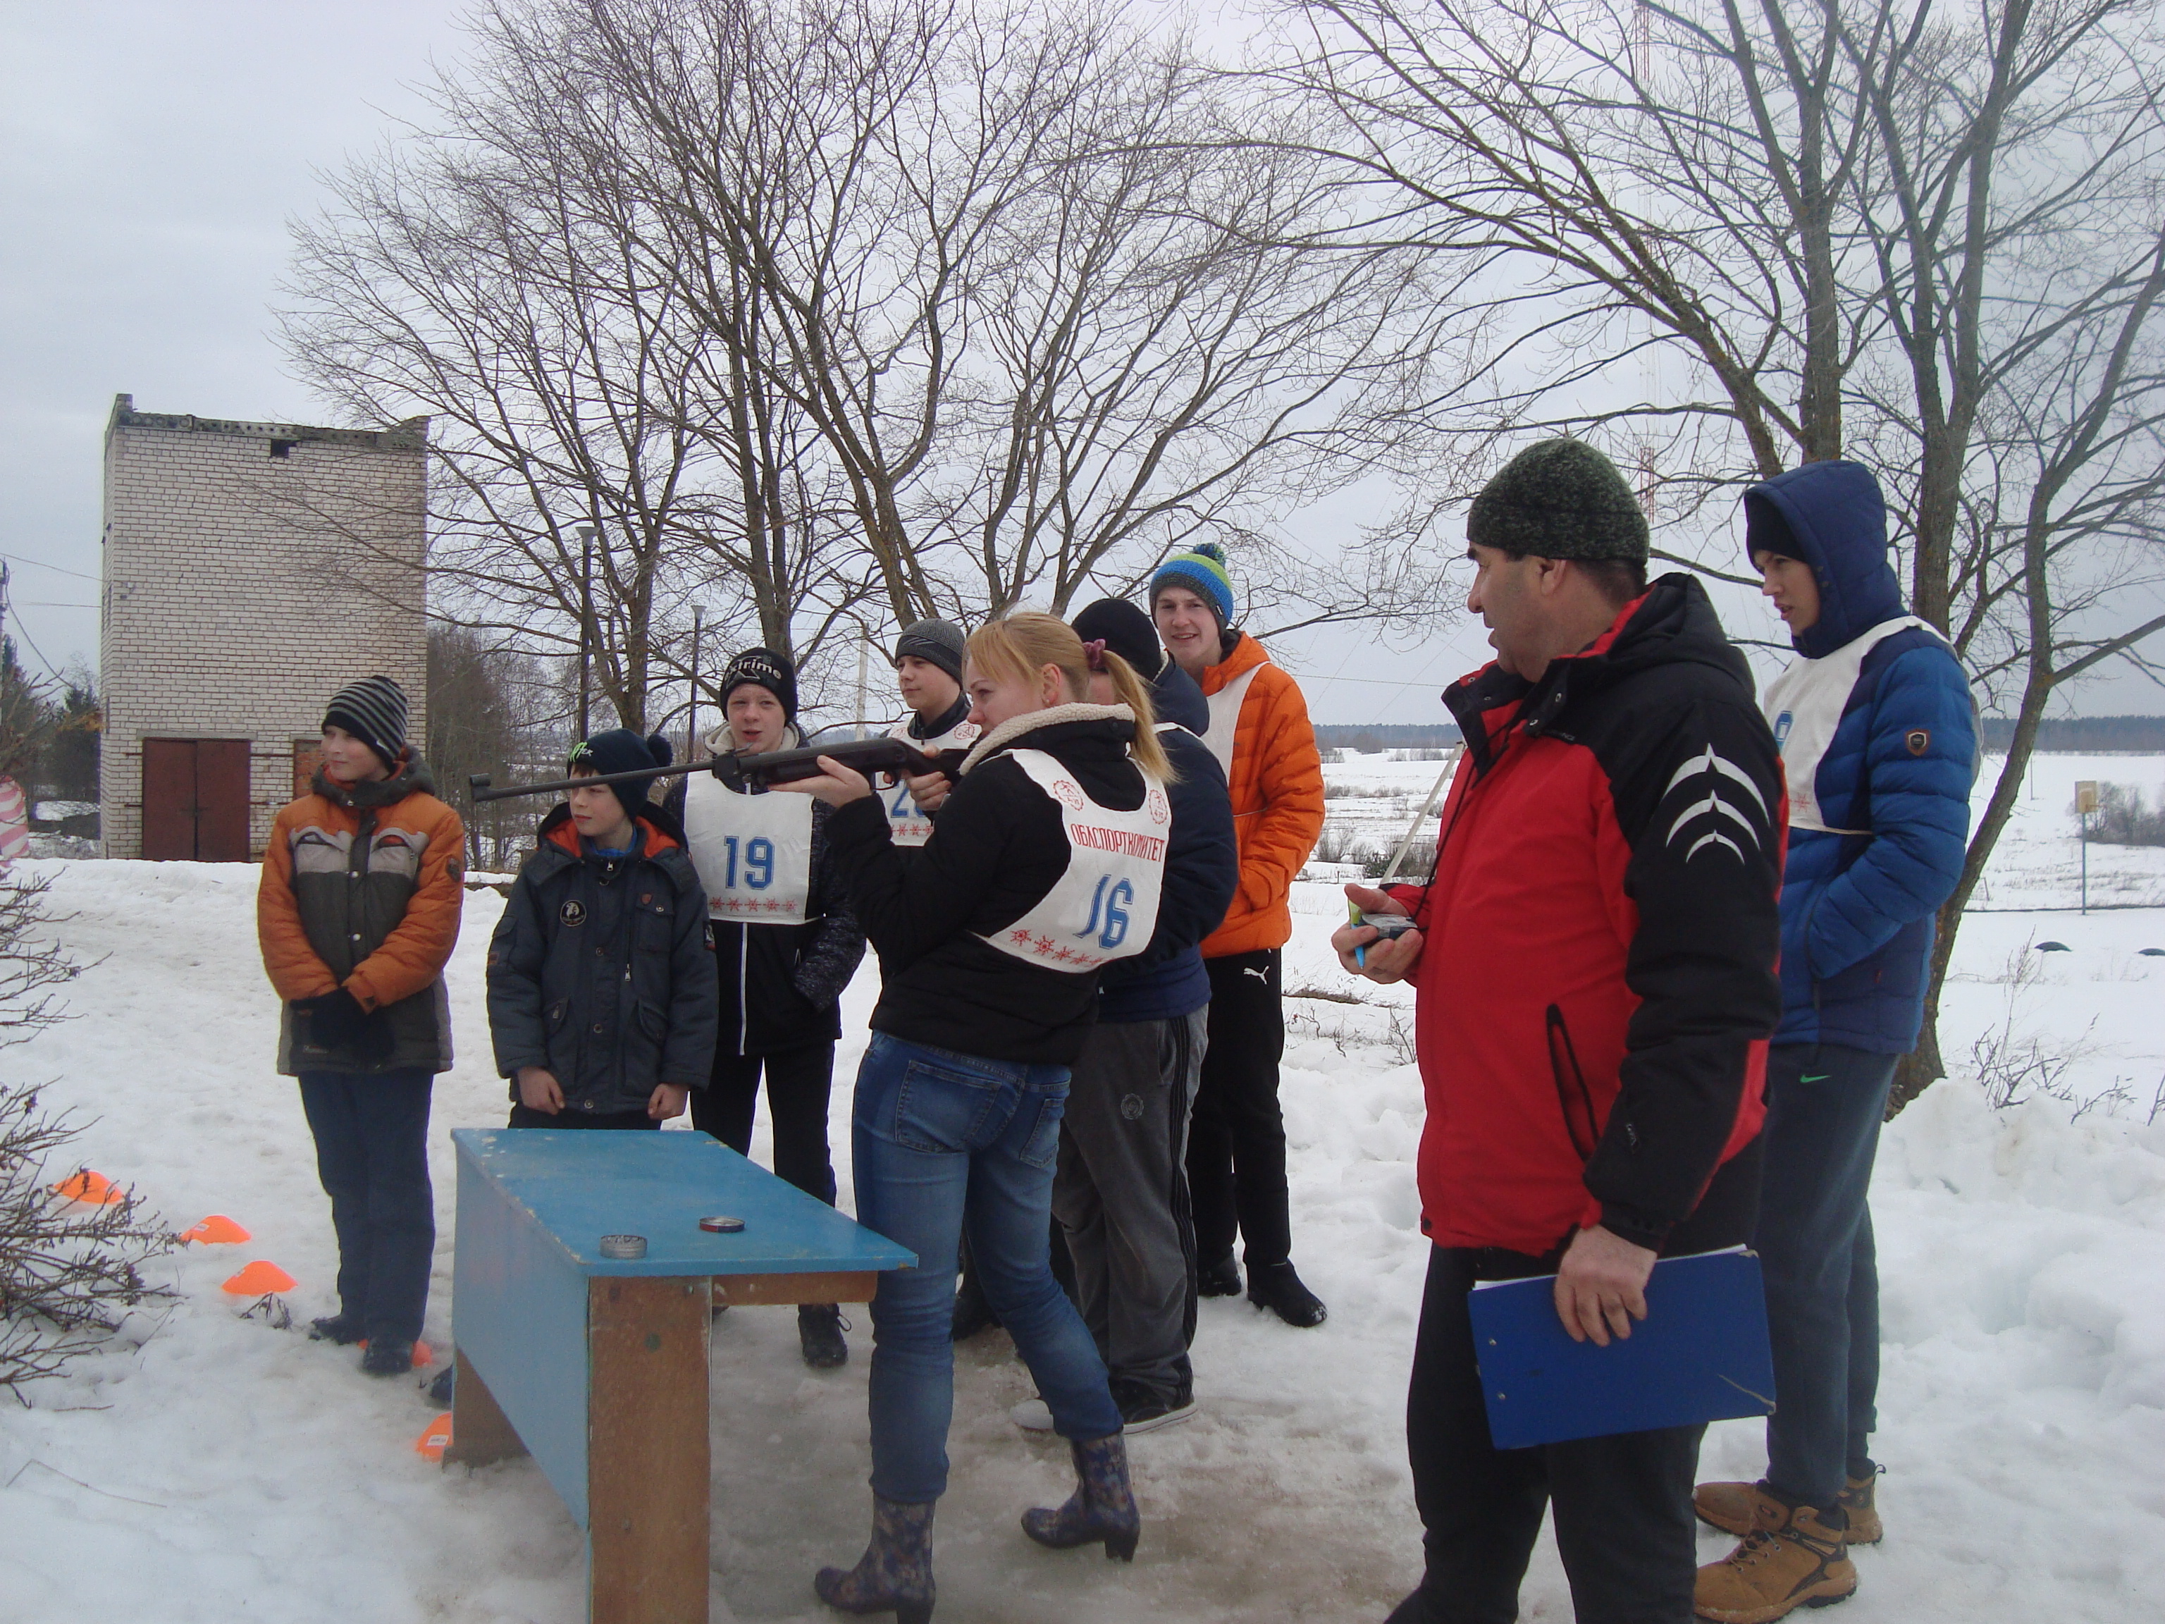
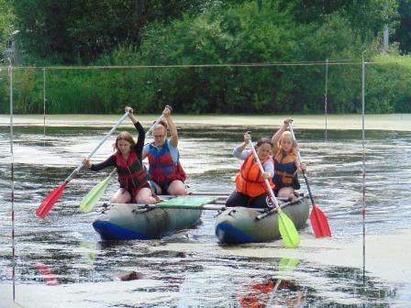
Большое внимание в поселении уделяется развитию массового спорта. Всю работу, которая направлена, прежде всего, на вовлечение молодежи в занятия спортом и военно-патриотическое воспитание, подготовку к службе в рядах Российской Армии и пропаганду здорового образа жизни, осуществляет БУ «ФОЦ Комья». В 2017 году в поселении было проведено 19 спортивных массовых мероприятий, в которых участвовало более 500 человек. Традиционными являются спартакиада, посвященная Дню деревни, «Лыжня России», легкоатлетическая эстафета «Забег Победы», соревнования по триатлону, товарищеские встречи по волейболу, пляжному волейболу, мини-футболу, пионерболу. Ежегодно проходят соревнования по водному экстриму «Регата года».
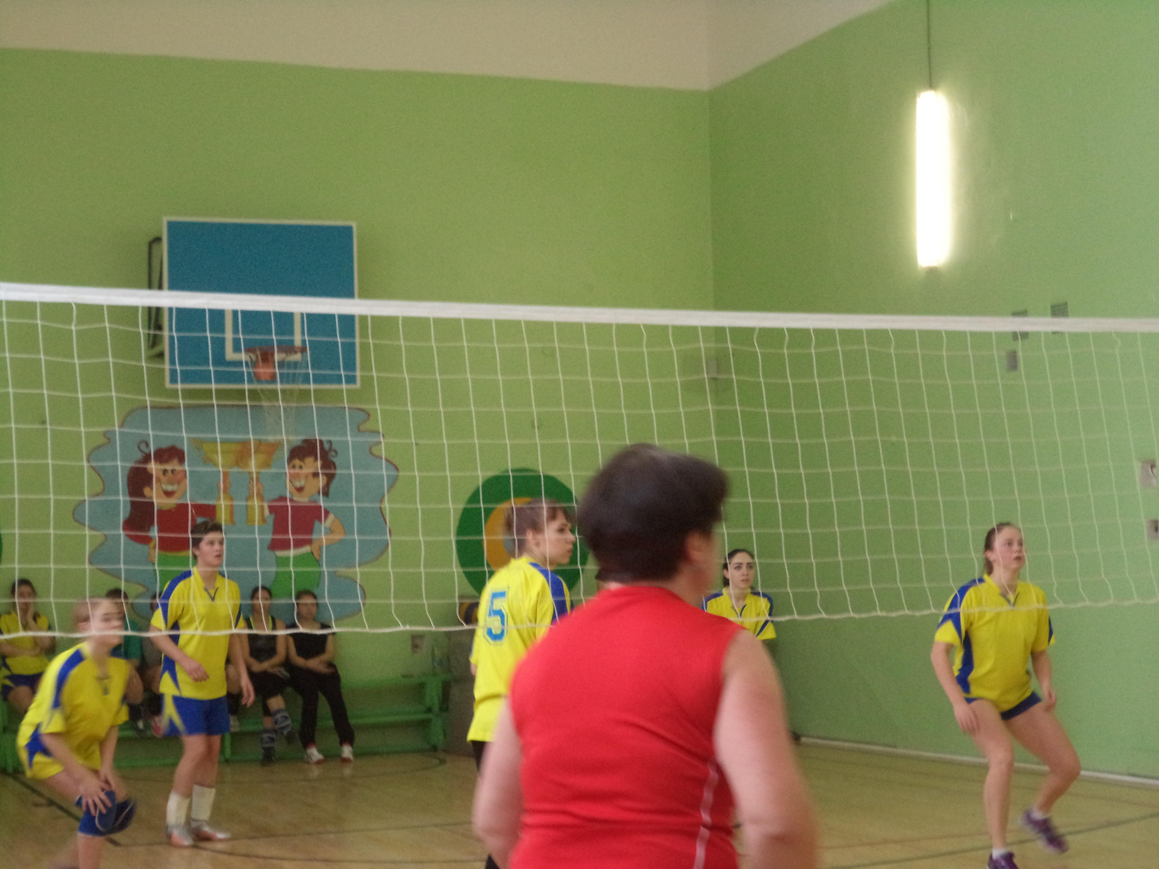
В 2017 году спортивные команды активно участвовали в районной спартакиаде среди сельских поселений, заняв общее 3 место. Спортивные команды добиваются неплохих результатов: 2 место мужская команда и 3 место женская команда заняли в соревнованиях по волейболу, 3 место по мини-футболу и 2 место по баскетболу. Активное участие приняли в соревнованиях «Сельские игры». Женская команда заняла 1 место по пляжному волейболу, 2 место по стритболу, мужская команда заняла 2 место, мини-футболу, 2 место по пляжному волейболу, 3 место по стритболу и 3 место в легкоатлетической эстафете. В соревнованиях «Спортивная семья» семья Кирбитовых заняла почетное 2 место и защищала честь района на областных соревнованиях в г.В-Устюг.
Второй год был проведен розыгрыш переходящего кубка МО Комьянское по волейболу среди женских команд. Наши девушки одержали победу, выиграв у команды из Междуреченского района, с которой наши спортсмены часто встречается на различных турнирах.
Успешно продолжает работать туристический клуб «Колумб» под руководством Балуева А.П., воспитанники которого летом 2017 года совершили водный поход по р. Комела. Принимали участие в военно-патриотической игре «Зарница».

Показатели работы БУ «ФОЦ Комья»
 | 2013 | 2014 | 2015 | 2016 | 2017
1 место | - | 3 | 2 | 1 | 1
2 место | 2 | 2 | 2 | 8 | 8
3 место | 1 | 4 | 5 | 6 | 9
итого | 3 | 9 | 9 | 15 | 18

Социальная защита

Цель в работе – повышение социального уровня жизни населения и создание благоприятной среды для жизнедеятельности граждан, усиление адресного подхода по оказанию материальной помощи и выявление граждан нуждающихся в социальной поддержке и находящихся в трудной жизненной ситуации.
В 2017 году обратилось за социальной помощью 646 граждан (на 10.12.2017г.) 33,7% населения территории. Из 200 семей с детьми, зарегистрированных в МО Комьянское, обратились 189 семей, или 94,5%.
Предоставлено 625 социальных услуг, из них по вопросам социальной защиты населения 504, по вопросам оказания государственной социальной помощи 121 услуга.
Оказано государственной социальной помощи 78 семьям на сумму 534,1 тыс. рублей. Среди получателей - 6 граждан освободившихся из мест лишения свободы.
6 граждан получили государственную социальную помощь в натуральном виде, т.е. продуктовыми наборами стоимостью 1174, рубля каждый.
Двум семьям оказана экстренная социальная помощь.
Жилищная субсидия оформлена 45 семьям на сумму 765,3 тыс. рублей.
Составлено 97 актов материально-бытового положения семей.
Заключено 9 социальных контрактов. Размер единовременной выплаты составляет максимально 36,0 тыс. рублей, на общую сумму 272,1 тыс. рублей. Социальный контракт предоставлялся на развитие подсобного хозяйства, трудоустройство, погашение задолженности.
На социальном сопровождении находились 3 семьи – 18 человек. Из них 2 семьи – многодетные, один гражданин из числа детей сирот, оставшихся без попечения родителей, не достигших 23 летнего возраста.
На социальном патронаже находятся 12 семей. В них 16 несовершеннолетних детей.
Приоритетным направлением социального обслуживания является надомное обслуживание. В 2017 году 17 человек пожилых людей и инвалидов, утративших способность к самообслуживанию, получали социальную помощь на дому, что позволило им продолжить проживание в привычных домашних условиях. Два пенсионера получили место в доме-интернате и в Доме Ветеранов.
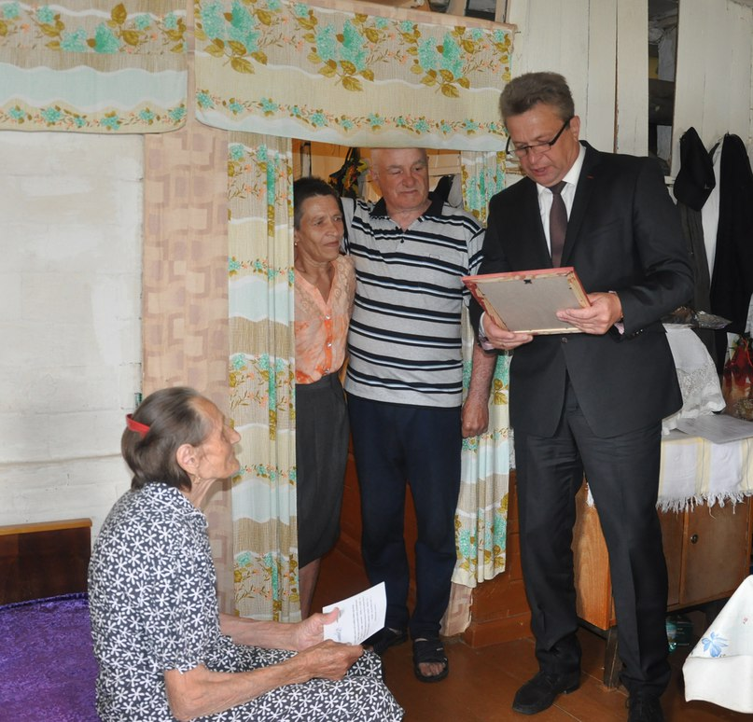
В соответствии с Указанием Президента РФ от 31 мая 2012 года №Пр-1438 осуществляется вручение персональных поздравлений Президента РФ в юбилейный день рождения начиная с 90-летнего юбилея в 2017 году в муниципальном образовании поздравлено 2 человека. В поздравлении юбиляров участвуют глава района, глава администрации поселения, участковый специалист и представители ветеранских организаций.

Инженерная инфраструктура
Все работы по подготовке к отопительному сезону 2016-2017 г. объектов коммунальной структуры и жилого фонда проводились за счет средств обслуживающей организации ООО «ЖКХ Комья» (управляющая компания), МУП «Грязовецкая электротеплосеть», собственников объектов, согласно совместно утвержденного плана.
Обслуживаемый жилой фонд управляющей компанией ООО ЖКХ «Комья» - 19 домов, что составило 18734,1 м², в том числе муниципальной собственности 3700 м². Начислено платы – 7505387,63 рублей, получено – 7458022,29 рубля, задолженность населения составляет 1675420,61 рублей. Возбуждено судебных взысканий 15 на сумму 348052,74 рублей.
В 2017 году в управляющую компанию поступило 196 обращений граждан за оказанием услуг. Все обращения были вовремя рассмотрены и удовлетворены.

Землеустройство

Общая площадь землепользования муниципального образования Комьянское на 01.10.2017 года составляет 3259 га, из них в границах населенных пунктов 1365 га, за границами населенных пунктов 1255 га. Приусадебные земли в границах населенных пунктов составляют 574 га, из них приусадебные земли в границах населенных пунктов : аренда составляет 40 гектара, закреплено в собственность гражданам 483 га . В 2017 году зарегистрировано право муниципальной собственности МО Комьянское в границах населенных пунктов на 9 земельных участков, общей площадью 0,67 га, предоставлено в безвозмездное пользование из муниципальной собственности 2 земельных участка, площадью 0,317га.
Из муниципальной собственности МО Комьянское проданы 80 земельных участков площадью 543 га на сумму 1 383 349,3 руб.
Проведены кадастровые работы на землях сельскохозяйственного назначения находящихся в муниципальной собственности муниципального образования Комьянское на площади 436,76 га, сформирован 81 земельный участок для продажи с/х предприятию.
Подготовлено в суд 7 исковых заявлений о признании выморочным имуществом земельных участков, на которые не были оформлены право собственности после умерших родственников. На шесть земельных участков в иске было отказано т. к. наследники заявили о своих правах на земельные участки. Один иск удовлетворен в пользу МО Комьянское.
В 2017 году начата работа по выявлению и вовлечению в налоговый оборот неоформленных объектов недвижимости: выявлено 117 незарегистрированных в установленном порядке земельных участков под самовольно возведенными индивидуальными гаражами. В настоящее время граждане обращаются в суд с исковыми заявлениями о признании права собственности на строение гаража.
По заявлениям граждан 94 объектам недвижимости присвоены адреса.
Утверждено 13 градостроительных планов земельных участков.
Администрация муниципального образования Комьянское оказывает консультативную помощь, в пределах компетенции специалистов, гражданам по вопросам оформления, межевания земельных участков, подготовлено документов, справок для оформления сделок граждан по 237 земельным участкам.
В 2017 году утвержден Генеральный план муниципального образования Комьянское и Правила землепользования и застройки.

Благоустройство

Исполняя полномочия по благоустройству территории поселения: разработана и утверждена Схема генеральной очистки территории, утверждены правила благоустройства территории населенных пунктов.
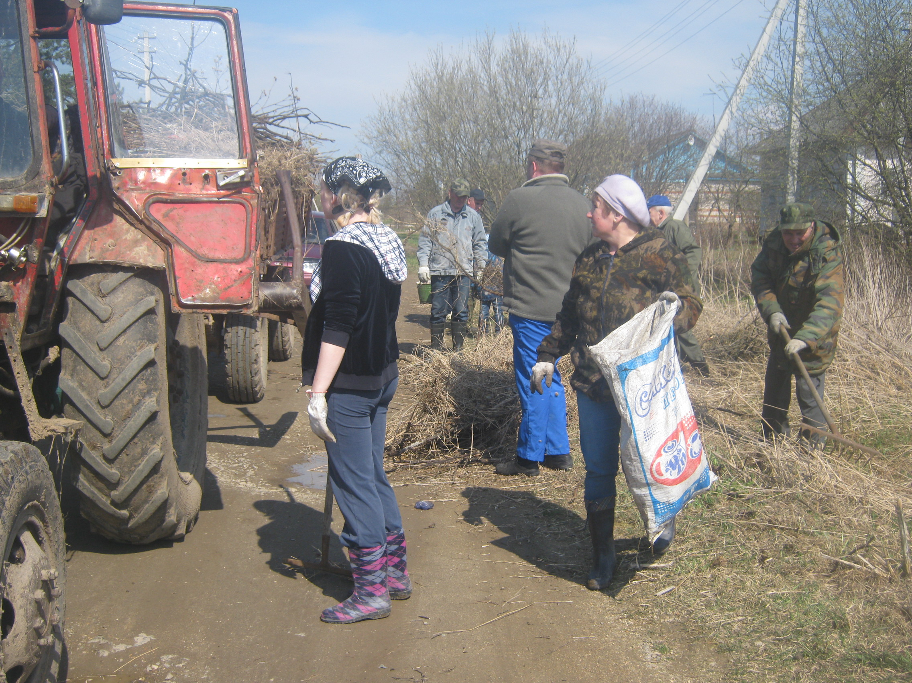
На центральных усадьбах обустроены контейнерные площадки по ТКО. На уборке территории занято все население, весной, в период двухмесячника, проходят субботники по благоустройству и уборке мусора. За счет бюджета поселения уборкой территории, контейнерных площадок, занимаются три рабочих дворника постоянно. Крупногабаритный мусор складируется и вывозится на полигон ТКО в г.Грязовец.
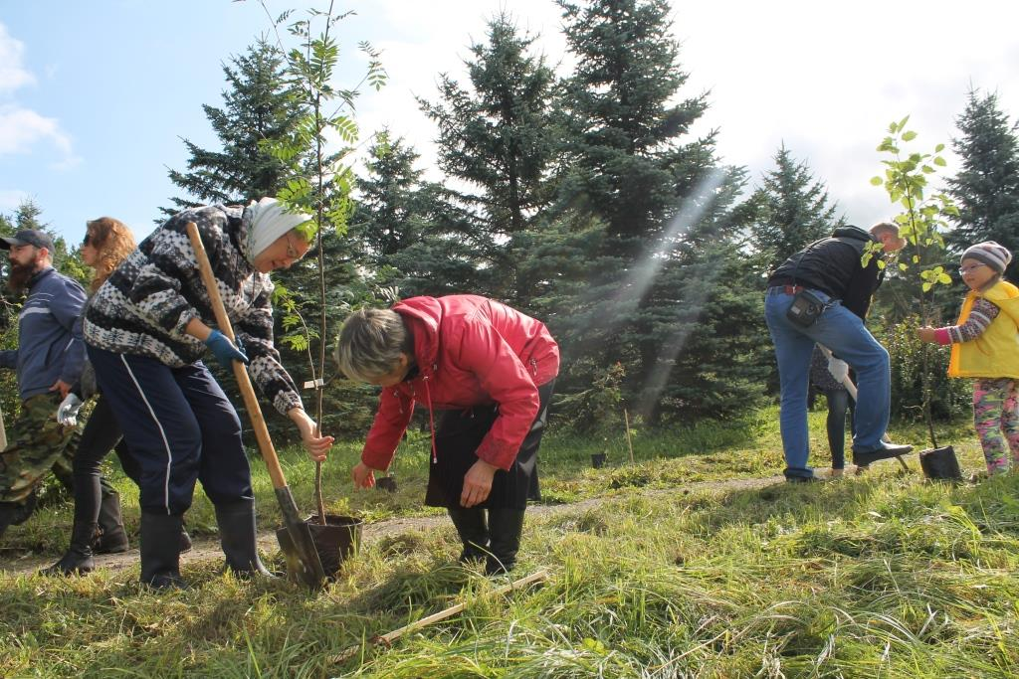
Силами жителей оборудованы детские площадки около домов №15 и №19 в д.Хорошево, в п.Бушуиха. Местное население активны в озеленении и благоустройстве, с желанием участвуют в конкурсах на лучшую придомовую территорию в праздники деревни. В 2017 году на благоустройство из местного бюджета израсходовано 274,6 тыс.руб., на уличное освещение 376,6 тыс.руб., на содержание мест захоронения – 40,3 тыс.руб. При финансовом участии граждан под руководством депутата Совета МО Комьянское Смирновой Т.М. проделана большая работа по спиливанию деревьев и благоустройству кладбища в д.Хорошево.
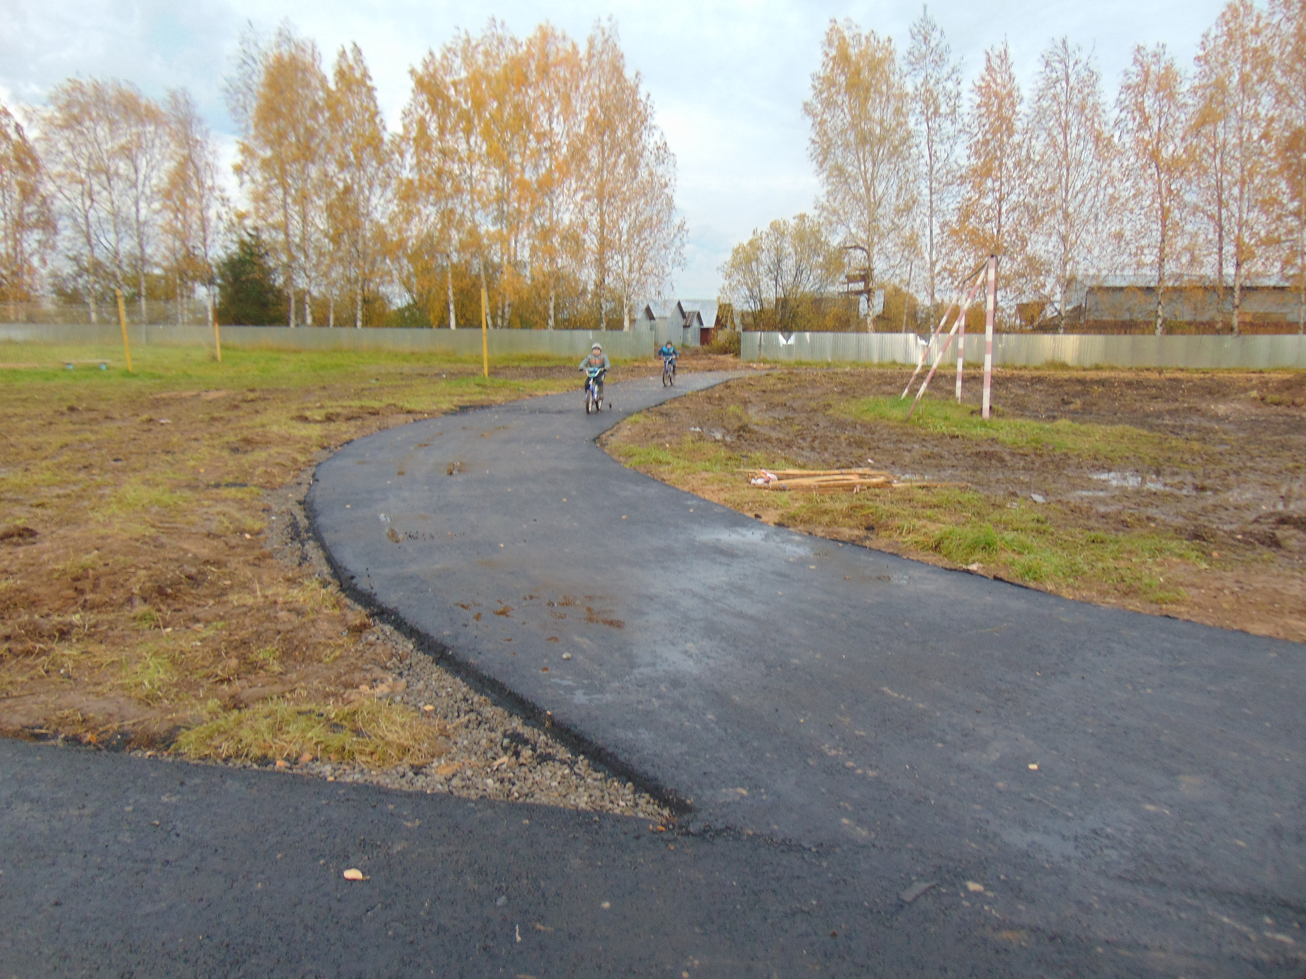
В 2017 году поселение приняло участие в проекте «Народный бюджет», с помощью областного бюджета, добровольных пожертвований юридических лиц, предпринимателей и граждан удалось реализовать инициативу граждан, сделать беговую дорожку на стадионе у школы, стоимость проекта 1 миллион рублей. Инициативные граждане продолжают выступать с инициативой улучшить жизнь в родной деревне, поэтому обратились с заявкой участвовать в проекте «Народный бюджет-2018», и Правительство Вологодской области одобрило 3 заявленных проекта: 1) Благоустройство дворовой территории у фонтана; 2) Строительство детской площадки в д.Хорошево; 3) Пошив сценических костюмов. Все выдвинутые проекты были поддержаны как юридическими, так и физическими лицами.
За счет бюджетных средств, выделенных на содержание дорог внутри населенных пунктов, проведен ямочный ремонт улиц Сосновая и Центральная в д.Хорошево, ремонт дороги к контейнерной площадке, всего выполнено работ на 340 тыс.руб. На средства, выделенные для содержания межпоселенческих дорог, был проведен капитальный ремонт моста через реку Кохтыш в сторону Беляевского кладбища, стоимостью 530 тыс.руб.
За счет бюджета поселения была приведена в порядок территория Ведерковской свалки.

Местный бюджет

Одним из основных полномочий муниципального образования является формирование местного бюджета и его исполнение по доходам и расходам.
Прогноз доходов бюджета на 2017 год был рассчитан исходя из основных показателей социально-экономического развития муниципального образования, ожидаемого поступления налоговых и неналоговых доходов в 2016 году, проектировок бюджета муниципального образования на 2017 год.
Доходы бюджета муниципального образования Комьянское за 2017 год составили 13183,7 тыс. руб., что выше уровня 2016 года на 2341,4 тыс. руб. или 125,2%.
Объем безвозмездных поступлений в 2017 году по сравнению с 2016 годом увеличился на 2924,9 тыс. руб.
Исполнение бюджета ожидается с профицитом в сумме 1235,1 тыс. руб.
В целях мобилизации доходов в бюджет муниципального образования в 2017 году продолжила работу комиссия по погашению задолженности по имущественным налогам с физических лиц. За 2017 год проведено 10 заседаний комиссии, на которых рассмотрено 80 налогоплательщиков физических лиц.
В результате совместных действий и усилий налоговых органов и администрации поселения по наращиванию налогового потенциала, получено дополнительно от утвержденной программы укрепления доходной базы бюджета района на 2017 год в бюджет муниципального образования 1679,1 тыс. руб. или на 1522,1 тыс. руб. выше запланированного первоначально. Перевыполнение достигнуто за счет продажи земельных участков.
Поступления собственных налоговых и неналоговых доходов составили 3906,1 тыс. руб. или 29,6% в общем объеме доходов. По сравнению с 2016 годом поступление налоговых и неналоговых доходов снизилось на 245,1 тыс. руб. или 0,9%.
Не смотря на то, что в 2017 году в бюджет поселения не поступают акцизы на нефтепродукты, иными межбюджетными трансфертами поступило средств на дорожную деятельность в сумме 1804,1 тыс. руб. или ниже уровня 2016 года на 231,1 тыс. руб.
Основную долю доходов обеспечили поступления в виде налога на доходы физических лиц, налога на имущество физических лиц, земельного налога с физических лиц (11,7%, 12,5% и 39,8% в общем объеме налоговых и неналоговых доходов).
За 2017 год поступило имущественных налогов в сумме 2042,0 тыс. руб. в том числе земельного налога 1554,0 тыс. руб. или 106,9% к уровню 2016 года; налога на имущество физических лиц 488,0 тыс. руб. или 64,1% к уровню 2016 года.
Одной из основных задач на плановый период 2018 и 2020 годов является обеспечение стабильности доходной базы бюджета, укрепление и наращивание налогового потенциала, привлечение в бюджет дополнительных поступлений.
В целях обеспечения внутренних резервов роста доходной базы бюджета муниципального образования приоритетными направлениями работы будет:
- усиление работы по обеспечению платежной дисциплины по имущественным налогам с физических лиц;
- проведение мероприятий, способствующих регистрации прав граждан на объекты недвижимости;
- совместная работа с федеральными структурами по выявлению и пресечению противоправной деятельности, связанной с уклонением от уплаты налогов и сборов, нарушений в сфере государственной регистрации юридических лиц и индивидуальных предпринимателей.

Доходы бюджета муниципального образования (приложение 7)

Расходы бюджета муниципального образования (приложение 8).

Работа с обращениями граждан

В 2017 году в администрацию по различным вопросам поступило -39 письменных обращений граждан, в том числе через вышестоящие органы – 11. По сравнению с прошлым годом, количество обращений увеличилось на 22%. Все обращения рассмотрены в установленные законом сроки, приняты соответствующие меры, даны ответы заявителям. Граждане обращались по вопросам оказания материальной помощи, выдаче справок из архива администрации, оформления документов на получение субсидий, льгот, адресной помощи, землепользования, строительства, благоустройства территории, содержания домашних животных, по вопросам качества работы управляющей компании, содержанию автомобильных дорог к населенным пунктам, транспортному сообщению, чистке пожарных водоемов и прочее. В дни отчета участкового уполномоченного инспектора полиции перед населением (1 раз в квартал) прием граждан по личным вопросам проводят работники прокуратуры Грязовецкого района и представители ОМВД России по Грязовецкому району. За 2017 год проведено 3 приема жителей поселения, обратились с вопросами 5 граждан. 12 декабря, в единый день обращений, через администрацию муниципального образования обращений граждан не поступало. Через онлайн – приемную поступило 4 обращения, все обращения рассмотрены, даны письменные ответы.

Отчет в сфере информационных технологий
муниципального образования Комьянское
за 2017 год

В соответствии с Указом Президента РФ от 07.05.2012 № 601 «Об основных направлениях совершенствования системы государственного управления» в 2017 году работниками администрации проведены мероприятия для увеличения доли граждан, использующих механизм получения государственных и муниципальных услуг в электронной форме.
Данный показатель за 2017 год исполнен в полном объеме и составил к 2018 году -более 70 %.
В 2017 году расширен перечень услуг, заказ которых возможен в электронном виде. В 2017 году Администрацией муниципального образования Комьянское обеспечена возможность для граждан и организаций направления заявлений на оказание 10 муниципальных услуг в электронном виде.
В рамках оказания услуг, а также выполнения функций Администрация муниципального образования активно участвует в межведомственном электронном взаимодействии. Доля электронных запросов в рамках межведомственного взаимодействия более 90%.
В начале 2017 года Администрация муниципального образования подключена к государственной автоматизированной системе «Управление».
В первом полугодии 2017 года Администрации муниципального образования предоставлен доступ к использованию программного обеспечения прикладной подсистемы «Анализ имущественных налогов».
Во исполнение Указа президента Российской Федерации от 17 апреля 2017 года № 171 «О мониторинге и анализе результатов рассмотрения обращений граждан и организаций» Администрация муниципального образования и бюджетные учреждения на территории муниципального образования получили доступ к Порталу ССТУ.РФ и с 1 июля 2017 года начали размещать на Портале ССТУ.РФ результаты рассмотрения обращений граждан и организаций.
Во втором полугодии 2017 года Администрация муниципального образования и бюджетные учреждения на территории муниципального образования участвовали в мероприятиях по внедрению Единой государственной информационной системы социального обеспечения (ЕГИССО) в целях реализации с 1 января 2018 года статьи 5 Федерального закона от 29 декабря 2015 г. № 388-ФЗ «О внесении изменений в отдельные законодательные акты Российской Федерации в части учета и совершенствования предоставления мер социальной поддержки исходя из обязанности соблюдения принципа адресности и применения критериев нуждаемости».
В целях информирования населения на официальном сайте Администрации муниципального образования Комьянское Грязовецкого муниципального района Вологодской области постоянно происходит дополнение и обновление информации. Размещается информация о важных событиях в районе, муниципальном образовании, а также информация, направляемая для ознакомления населения Прокуратурой, МО МВД, Пенсионным фондом, Вологдастатом, Фондом социального страхования, Службой судебных приставов и иных государственных структур.

Информационная, правовая работа

Представительную власть на территории муниципального образования осуществляет Совет депутатов в составе 10 человек, избранных всеобщим голосованием.
Советом депутатов утверждена основная нормативная правовая база, необходимая для выполнения полномочий, определенных федеральным законом от 6 октября 2003 №131-ФЗ «Об общих принципах организации местного самоуправления в Российской Федерации». В 2017 году проведено 13 заседаний, в том числе 9 заседаний депутатов третьего созыва, принято 33 решения, 4 заседания депутатов нового четвертого созыва, принято 17 решений. Все проекты нормативных правовых актов проходят экспертизу в прокуратуре района, решения публикуются в районной газете «Земские вести».
За каждым депутатом закреплены населенные пункты, в которых они ведут разъяснительную работу среди населения, организуют сходы граждан, помогают в решении вопросов. Исполнительная и представительная власть работает в тесном контакте, депутаты решают вопросы вместе со старостами населенных пунктов, первыми помощниками органов местного самоуправления.
На уровень Грязовецкого муниципального района в 2017 году было передано 4 полномочия:
-по тарифной политике;
-по муниципальному заказу;
-по статистике;
-по контрольно-счетной палате;
С районного уровня на уровень муниципального образования было принято полномочие по расчистке и содержанию автомобильных дорог.
В 2017 году проведено 16 сельских сходов, 3 публичных слушания, в том числе по исполнению бюджета поселения.

Исполняя свои полномочия:
Администрация поселения ведет учет личных подсобных хозяйств граждан, земельных участков, предоставленных гражданам в пользование, собственность, аренду, учет скота в личных хозяйствах граждан.
Сегодня в личных подсобных хозяйствах граждан содержится скота:
КРС - 18 голов, в том числе коров – 4.
Козы - 30 голов
Кролики- 61, хозяйств - 4;
Пчелосемьи –61, хозяйств – 6.
Администрацией ведется исполнение отдельных государственных полномочий в части: ведения воинского учета.
Учет граждан, пребывающих в запасе, и граждан, подлежащих призыву на военную службу в ВС РФ, в администрации организован и ведется в соответствии с требованиями закона РФ «О воинской обязанности и военной службе», положения о воинском учете, инструкции.
На воинском учете состоит 354 граждан , в том числе:
-офицеры - 7 чел;
-женщины – 2 чел;
-прапорщики, сержанты, солдаты — 334 чел;
-призывники – 11 чел; (снижение призывников на 6 человека к уровню прошлого года);
-служат в рядах Российской Армии- 4 человек.
Нотариальные действия – обращений граждан – 86.
Произведено нотариальных действий на сумму- 10115 рублей.
Важным направлением деятельности, затрагивающим интересы людей, является формирование и содержание муниципального архива.
Органы местного самоуправления бесплатно предоставляют архивные документы, справки или копии архивных документов, связанные с социальной защитой граждан, предусматривающие их пенсионное обеспечение, а так же получение льгот и компенсаций.

Охрана общественного порядка, деятельность общественных организаций

Исполняя полномочия в области первичных мер пожарной безопасности в 2017 году на эти цели из бюджета запланировано 15 тыс. 900 рублей, израсходовано- 15 тыс.810 руб.:
- проведены работы по очистке 2 противопожарных водоемов;
- проведена зарядка огнетушителей;
- израсходовано на содержание (налог) пожарной машины.
- в населенных пунктах, примыкающих к лесным массивам проведено опахивание полей;
- проводится постоянная профилактическая работа с населением, старостами деревень, работниками администрации, выдаются памятки для населения.
Совместно с Государственным пожарным инспектором проведен подворный обход жилых домов барачного типа в деревне Хорошево. Противопожарное состояние удовлетворительное. По результатам осмотра составлены протокола. Приобретены и смонтированы на зданиях ДК в д. Хорошево и в п. Бушуиха – 2 оповещательные установки типа «Сирена» для сигнализации на случай ЧС.
В 2013 году по распоряжению Департамента имущественных и земельных отношений ВО администрации МО Комьянское передан пожарный автомобиль для ДПД, в настоящее время по договору он обслуживается работниками ПЗК «Аврора», выезжает на пожары по звонку диспетчера.
Сегодня в администрации созданы и ведут работу, направленную на социально-экономическое развитие территории, обеспечения безопасности граждан, снятие социальной напряженности, культурной и общественной жизни населения: совет старост, совет ветеранов, межведомственная мобильная группа по предупреждению безнадзорности и правонарушений несовершеннолетних на территории МО Комьянское, общественная, инспекция по делам несовершеннолетних при МО Комьянское, жилищная комиссия.

Межведомственная мобильная группа ведет совместную работу с ОМВД России по Грязовецкому району, КДН Грязовецкого района и Комьянской школой.
На начало 2017 года на учете состояло - 12 семей. На конец года – 12. Семьи, которые сегодня вызывают тревогу, находятся на контроле. С ними проводится профилактическая работа, посещение семей совместно с участковым, с инспектором по делам несовершеннолетних, со специалистами центра помощи семьи и детям «Лада». За 2017 год проведено 10 рейдов.
Стараемся помогать многодетным и малообеспеченным семьям. Постоянно оказывается финансовая помощь через органы социальной защиты.
Решая вопросы трудоустройства и занятости детей и подростков в летний период - на протяжении ряда лет наши дети трудятся на благоустройстве территории в трудовом лагере при Комьянской школе и в ПЗК «Аврора».
В 2017 году проведено 4 заседания инспекции по делам несовершеннолетних.
Сегодня фактически в каждом населенном пункте у нас работают помощники – старосты населенных пунктов. Советом депутатов утверждено «Положение о старосте населенного пункта», в котором определен порядок избрания старосты, его права и обязанности. Предусмотрено поощрение старост, выданы удостоверения. Ежегодно наши старосты принимают участие в областном конкурсе «Лучший староста», в 2017 году принимал участие Алябьев Л.К., староста ст.Бушуиха и стал победителем. Старосты организуют связь населенных пунктов с администрацией и помогают решать вопросы в подведомственном населенном пункте. Они инициируют проведения собраний, ремонты колодцев, дорог, уличного освещения, пожарных водоемов, помогают в сборе налогов, уведомляют граждан, помогают работать с нарушителями правил благоустройства.
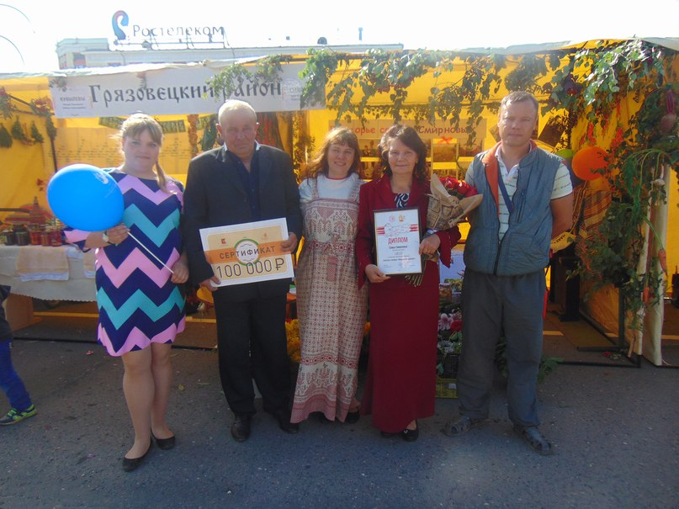
Активную работу на территории поселения ведут советы ветеранов. На территории муниципального образования действуют две ветеранские организации: Комьянская и Ведерковская, с численностью 250 человек в каждой. Комьянскую ветеранскую организацию возглавляет Французова Г.А. и Совет в количестве 13 человек, Ведерковскую – Серова М.Г. и Совет из 9 человек. Члены Совета ветеранов проявляют большую активность во всех проводимых мероприятиях. Ветеранами были подготовлены и отправлены подарки ребятам в армию. В преддверии Дня Победы ежегодно проводится встреча учащихся школы и ветеранов. В день празднования 9 мая совместными усилиями администрации, БУК «Комьянский СДК», школы, ветеранских организаций была проведена акция «Бессмертный полк», в д.Хорошево и в п.Бушуиха, в которой приняли участие более 150 человек. Это мероприятие стало уроком мужества для подрастающего поколения. Ветераны всегда активны в подготовке и проведении праздников Деревни, в конкурсах «Лучшее ветеранское подворье», «Лучшая придомовая территория». В 2017 году семья Смирновых заняла первое место в областном конкурсе «Лучшее ветеранское подворье».
Реализуется социальный проект «Оказание помощи пожилым людям». В рамках этого проекта проведены следующие мероприятия:
- устройство пожилых людей в дом ветеранов в г. Грязовец. В 2017 году 2 пенсионера получили место в Доме ветеранов;
- оказание психологической помощи людям пожилого возраста, находящимся на социальном обслуживании на дому;
- обследование условий жизни участников ВОВ и тружеников тыла;
- проведение мероприятий к Дню пожилых людей;
- организация работы клубов по интересам. Работают клубы: «Ветераночка», «Берегиня», ансамбль «Ручеек», кружок «Рукодельница». Активно работает группа здоровье. Ветераны активно участвуют во всех проводимых спортивных мероприятиях, в районной Спартакиаде «Чтобы тело и душа были молоды».
В сентябре 2017 года ветераны приняли активное участие в выборах главы и депутатов Совета муниципального образования Комьянское.

Перспектива развития поселения

Приоритетными направлениями в развитии поселения на 2018 год являются вопросы развития социальной защиты населения, бесперебойное предоставление услуг жилищно-коммунального хозяйства и улучшение их качества, благоустройство территории, обеспечение устойчивого функционирования социальной сферы, сохранение объема и качества бюджетных услуг и услуг общественной инфраструктуры, повышение активности населения в реализации общественных проектов.

Основные задачи на 2018 год:

- Активизировать население на активное участие в выборах Президента Российской Федерации;
- Капитальный ремонт здания ФОЦа д.Хорошево;
- Выполнение программных мероприятий по подготовке объектов ЖКХ к зиме;
- Сокращение бюджетных затрат - установка приборов учета и временных таймеров на уличное освещение в населенных пунктах;
- Выполнение мероприятий по благоустройству территории, с привлечением собственников, пользователей и арендаторов земельных участков;
- Организационные работы по сбору и вывозу ТКО частного жилого фонда с применением контейнерной системы;
- Создание условий на территории для развития малого бизнеса, повышение инвестиционной привлекательности территории;
- Участие в проекте «Народный бюджет - 2018»
- Реализация закона от 10.07.2013 № 3121-ОЗ «О старостах населенных пунктов Вологодской области», активизировать работу избранных старост, поведение собраний по выборам старост.

Приложение 1

Структура администрации муниципального образования Комьянское
Грязовецкого муниципального района Вологодской области

Глава муниципального
образования
1
Ведущий специалист по зем. и имущ. отношениям
1
Землеустроитель
1
Делопроизводитель
Всего по управлению – 7

Финансово-экономический отдел
2,5
Ведущий специалист

1

Приложение 2
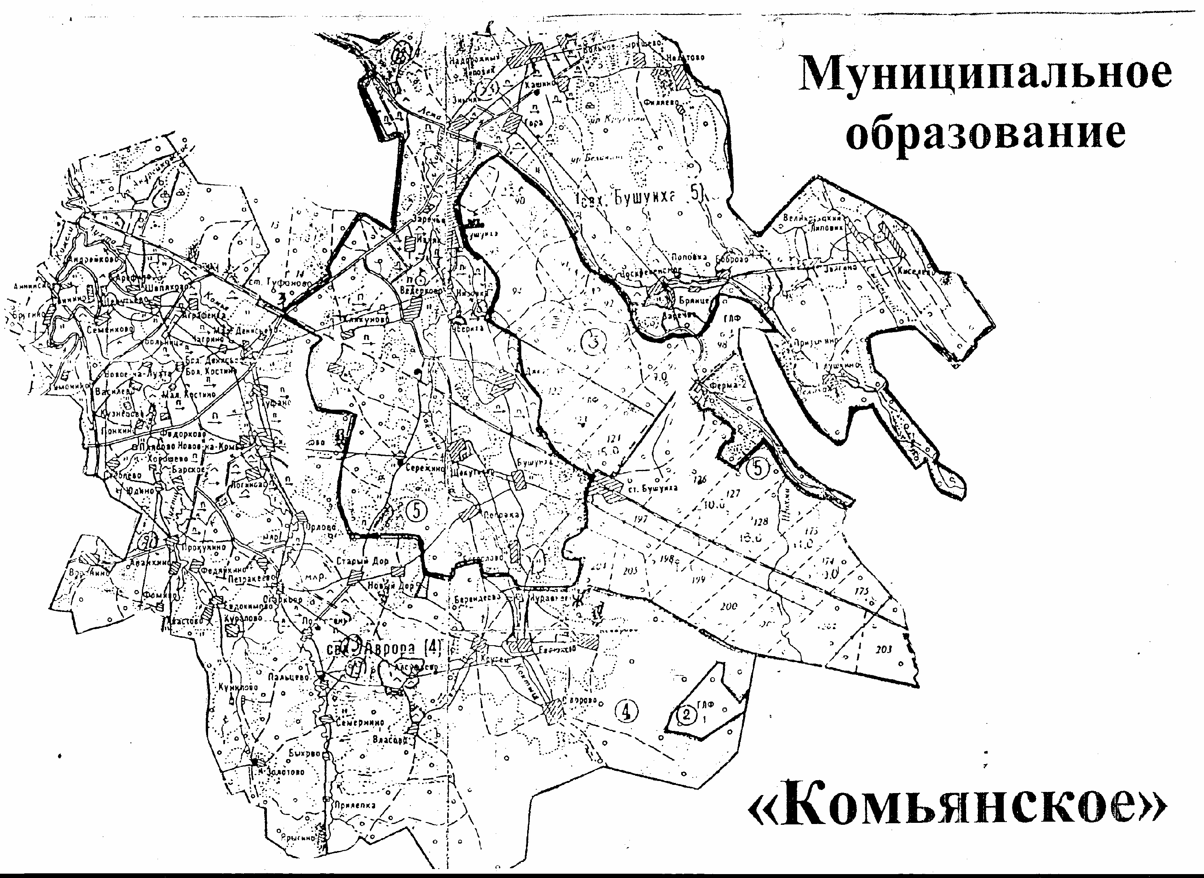

Приложение 3
Численность населения МО Комьянское (чел)

 | 2013г | 2014г | 2015г | 2016г | 2017г
Всего | 1984 | 1944 | 1907 | 1928 | 1915
1 территория (Комьянская с/а) | 1208 | 1212 | 1206 | 1212 | 1196
2 территория(Ведерковская с/а) | 686 | 732 | 701 | 732 | 719
д. Хорошево (центральная усадьба) | 924 | 1212 | 1120 | 1212 | 926

Приложение 4

Сравнительная демографическая информация в разрезе 5-ти последних лет

Естественное движение населения | 2013 | 2014 | 2015 | 2016 | 2017
Число родившихся, чел | 15 | 21 | 24 | 15 | 14
Число умерших, чел | 32 | 23 | 33 | 28 | 25

Приложение 5

Уровень безработицы и численность безработных, состоящих на учете в КУ ВО «ЦЗН Грязовецкого района по МО Комьянское

наименование МО | на 01.01.2013 | на 01.01.2014 | на 01.01.2015 | на 01.01.2016 | на 01.01.2017
Численность безработных | 20 | 16 | 8 | 8 | 9
Уровень безработицы | 1,2 | 1,18 | 0,82 | 0,87 | 0,89

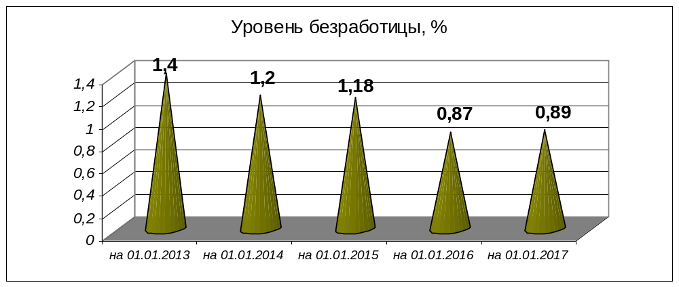

Приложение6
Среднемесячная заработная плата, рублей

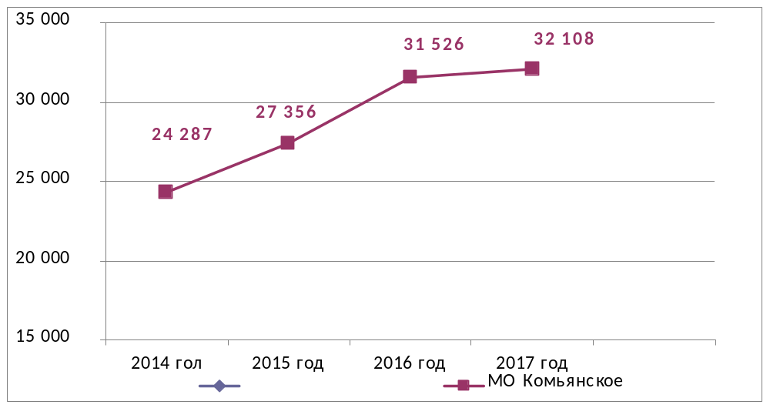
МО Комьянское

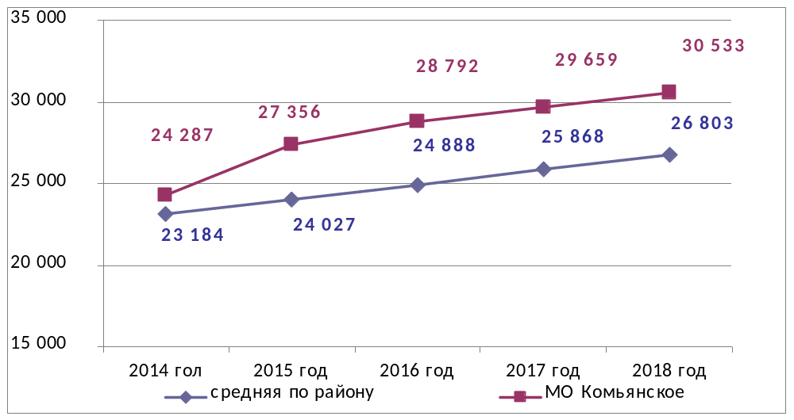
Прогноз

Приложение 7

Доходы бюджета

Наименование | 2013г | 2014г | 2015 | 2016 | 2017
1 | 4 | 6
ВСЕГО ДОХОДОВ | 12569,1 | 10161,0 | 10244,4 | 10842,3 | 13183,7
Налоговые и неналоговые доходы | 7828,0 | 4335,0 | 4146,5 | 4151,2 | 3906,1
НДФЛ | 3822,1 | 1703,0 | 419,8 | 470,5 | 456,9
Налог, взимаемый с налогоплательщиков, выбравших в качестве налогообложения доходы | 13,7
Налог, взимаемый с налогоплательщиков, выбравших в качестве налогообложения доходы, уменьшенные на величину расходов | 12,4
Минимальный налог, зачисляемый в бюджеты субъектов Российской федерации | 8,9
Доходы от уплаты акцизов на дизельное топливо, подлежащие распределению между бюджетами субъектов Российской Федерации и местными бюджетами с учетом установленных дифференцированных нормативов отчислений в местные бюджеты |  | 334,8 | 223,9
Доходы от уплаты акцизов на моторные масла для дизельных и (или) карбюраторных (инжекторных) двигателей, подлежащие распределению между бюджетами субъектов Российской Федерации и местными бюджетами с учетом установленных дифференцированных нормативов отчислений в местные бюджеты |  | 5,7 | 6,1
Доходы от уплаты акцизов на автомобильный бензин, подлежащие распределению между бюджетами субъектов Российской Федерации и местными бюджетами с учетом установленных дифференцированных нормативов отчислений в местные бюджеты |  | 494,5 | 441,2
Доходы от уплаты акцизов на прямогонный бензин, подлежащие распределению между бюджетами субъектов Российской Федерации и местными бюджетами с учетом установленных дифференцированных нормативов отчислений в местные бюджеты |  | 24,0 | -28,8
Налог на имущество физ. Лиц | 457,8 | 820,0 | 690,4 | 756,0 | 488,0
Транспортный налог

Земельный налог | 586,2 | 865,0 | 1413,8 | 1435,1 | 1554,0
Государственная пошлина | 15,1 | 14,0 | 9,8 | 13,5 | 10,0
Задолженность по земельному налогу, возникшая до1.01.06

Арендная плата за землю | 96,9 | 74,0 | 0,2
Доходы от сдачи в аренду муниц.имущ. | 37,9 |  | 59,9 | 11,4 | 12,6
Прочие доходы
Доходы от реализации имущества, находящегося в собственности поселений | 1460,9 |  |  | 149,4
Доходы от продажи земельных участков, находящихся в собственности поселений | 1077,0 |  | 910,2 | 1316,1 | 1384,6
Доходы от продажи зем.участков до разграничения собственности | 239,1
Безвозмездные поступления | 4741,1 | 5826,0 | 6097,9 | 6691,2 | 9277,6
Дотации на выравнивание бюджетной обеспеченности | 2430,7 | 4037,1 | 3532,8 | 1896,8 | 1962,7
Дотации на поддержку мер по обеспечению сбалансированности бюджетов | 1206,0 | 824,4 | 563,4 | 2088,5 | 4029,8
Субсидия бюджетам поселения на реализацию федеральных целевых программ |  |  | 160,0
Субсидия на разработку документов территориального планирования |  | 890,0
Субсидии бюджетам сельских поселений на обеспечение развития и укрепления материально-технической базы муниципальных домов культуры, поддержку творческой деятельности муниципальных театров в городах с численностью населения до 300 тысяч человек |  |  |  |  | 300,0
Прочие субсидии бюджетам поселений |  |  |  | 315,0 | 620,7
Субвенции по сост. Протоколов | 0,4 | 0,4 | 0,4 | 0,4 | 0,4
Субвенции на осуществление первичного воинского учета на территориях, где отсутст  вуют военные комиссариаты | 70,9 | 74,1 | 77,5 | 91,0 | 79,9
Иные межбюджетные трансферты на осуществление государственной поддержки лучших работников муниципальных учреждений культуры, находящихся на территории сельских поселений | 50,0
Иные межбюджетные трансферты, передаваемые бюджетам на осуществление государственной поддержки муниципальных учреждений культуры, находящихся на территории сельских поселений |  |  | 100,0
Межбюджетные трансферты,передаваемые бюджетам поселения на осуществление части полномочийпо решению вопросов местного значенияв соответствии с заключенными соглашениями |  |  | 1553,2 | 2035,2 | 1804,1
Межбюджетные трансферты, передаваемые бюджетам поселений на реализацию дополнительных мероприятий, направленных на снижение напряженности на рынке труда |  |  | 72,6
Прочие безвозмездные поступления в бюджеты поселений от бюджетов районов | 983,1 |  |  | 13,4 | 80,0
Добровольное поступление денежных пожертвований,предоставляемых негосударственными организациями получателям средств бюджета сельских поселений |  |  | 38,0 | 250,9 | 400,0

Приложение 8

Расходы бюджета
 | 2013 | 2014 | 2015 | 2016 | 2017
Общегосударственные расходы | 4016,2 | 4069,6 | 3574,8 | 4371,7 | 4071,2
Национальная оборона | 70,9 | 75,0 | 77,5 | 91,0 | 79,9
Правоохранительная деятельность | 58,4 | 110,8. | 9,3 | 37,2 | 15,9
Национальная экономика |  | 98,9 | 985,5
Дорожная деятельность | 1196,3 | 1632,5 | 1419,6 | 2078,6 | 1804,1
Жилищно-коммунальное хозяйство | 1238,7 | 1431,3 | 549,3 | 316,2 | 719,0
Образование | 10 | 10 | 0 | 3,0 | 0
Культура | 2930,3 | 4179,0 | 2956,1 | 2934,5 | 3402,9
Здравоохранение
Социальная политика | 631,8 | 216,7 | 130,3 | 140,0 | 111,6
Физическая культура | 1026,9 | 900,5 | 796,0 | 712,0 | 1744,0
ИТОГО РАСХОДОВ | 11179,5 | 12724,3 | 10498,4 | 10684,2 | 11948,6

